3.1 Разнообразие отношений.
класс______6______________
ф________________________
и_________________________

_____________ баллов из 27

- Между двумя первыми понятиями существует некоторое отношение. Между третьим и одним из четырёх, приведённых ниже, — такое же (аналогичное) отношение. Выберите нужное понятие: (5 баллов)
А) цветок — ваза = птица — ________________________
1) клюв 2) чайка 3) гнездо 4) перья

Б) часы — время = термометр — ________________________
1) стекло 2) температура 3) больной 4) врач

В) стол — дерево = пол— ________________________
1) мебель 2) пыль 3) ковёр 4) паркет

Г) машина — светофор = лодка — ___________________
1) река 2) маяк 3) парус 4) волна

Д) огород — морковь = сад — ___________________
1) забор 2) яблоня 3) колодец 4) скамейка

Е) существительное — предмет = глагол — ___________________
1) образовывать 2) спряжение 3) действие 4) делать

Ж) роман — глава = стихотворение — ___________________
1) поэма 2) рифма 3) строфа 4) жанр

З) бежать — стоять = кричать —___________________
1) молчать 2) ползать 3) плакать 4) шуметь

И) ухо — слух = нос — ___________________
1) осязание 2) обоняние 3) обаяние 4) запах

К) лес — лесник = библиотека —___________________
1) библиотекарь 2) здание 3) книги 4) романы

- Установите соответствие между словами левого и правого столбцов (2 балла)
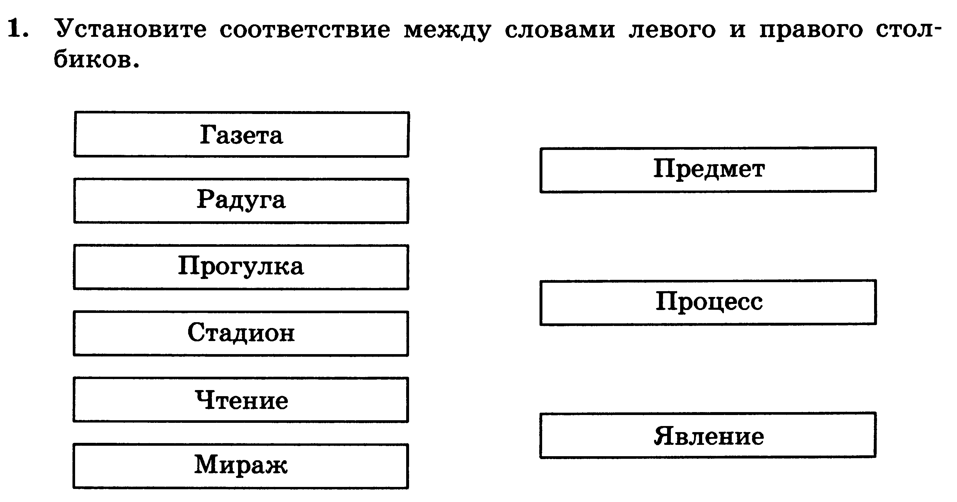
- Вспомните по одному объекту каждого из приведенных множеств и запишите их единичные имена. (3 балла)
Общее имя | Единичное имя
Ученый
Писатель
Композитор
Литературный герой
Носитель информации
Информационный процесс
Программное обеспечение

- Дайте наиболее точное общее имя каждой группе объектов:
(3 балла)
Канада, Бразилия, США
Волга, Амур, Иртыш
Яблоня, груша, вишня
Значок, ярлычок, папка
Принтер, монитор, проектор
Клавиатура, сканер, мышь

- Имеет ли значение размер кругов Эйлера-Венна при решении задач? Отметьте верный ответ. (1 балл)
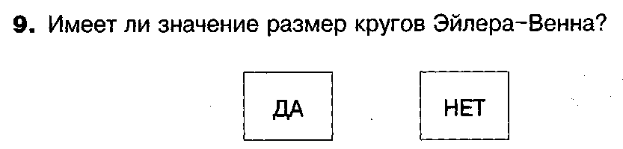

- Изобразите кругами Эйлера-Венна следующие отношения между понятиями и множествами: (5 баллов)
«кошка» - «мышка»
«ручка» – «не ручка»
«стол» - «парта»

«спортсмен» - «ученик»
«река» - «Волга» - «Дон» - «Лена»

- Представьте отношения между понятиями «носитель информации», «бумага», «камень» с помощью кругов Эйлера-Венна. (1 балл)
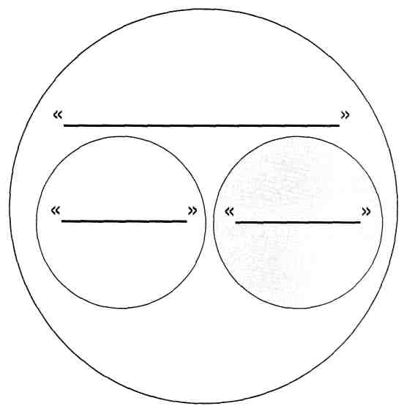

- Укажите правильный ответ
- В какой строке единицы измерения информации представлены по возрастанию? (отметьте крестиком) (1 балл)
( ) Гигабайт, мегабайт, килобайт, байт, бит.
( ) Бит, байт, мегабайт, килобайт, гигабайт.
( ) Байт, бит, килобайт, мегабайт, гигабайт.
( ) Бит, байт, килобайт, мегабайт, гигабайт.

- Сколько битов содержится в одном байте? (1 балл)
2, 8, 10, 1024.

- 1 килобайт — это: (1 балл)
1000 байтов, 8 битов, 1024 бита, 1024 байта

- Сколько байтов в слове бит? (1 балл)
32, 24, 8, 3, 2

- Сколько битов в слове байт? (1 балл)
3, 4, 8, 24, 32

- Вы открыли папку с компьютерной игрой «Тетрис» и увидели там несколько файлов. (2 балла)
1 | Тетрис.doc | 4 | Тетрис.avi
2 | Тетрис.exe | 5 | Тетрис.wav
3 | Тетрис.gif | 6 | Тетрис.dat

1) Укажите, какой файл вы откроете, чтобы прочесть инструкцию
к игре. __________________
2) Укажите, какой файл вы откроете, чтобы прослушать музыкальное
сопровождение к игре. ___________________
3) Укажите, какой файл вы откроете, чтобы просмотреть демонстрационный ролик. _____________________
4) Укажите, с помощью какого файла вы запустите игру. _____________
5) Укажите, какой файл вы откроете, чтобы посмотреть картинку (логотип) игры. _______________

